Relatório de criação de repositorio usando git bash e git hub
Git init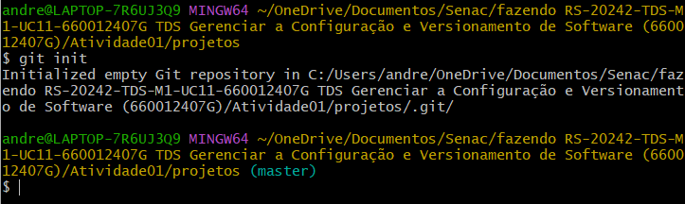
git status
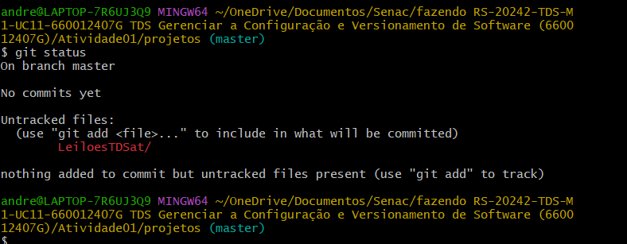
git add .
git commit -m "Projeto inicial"
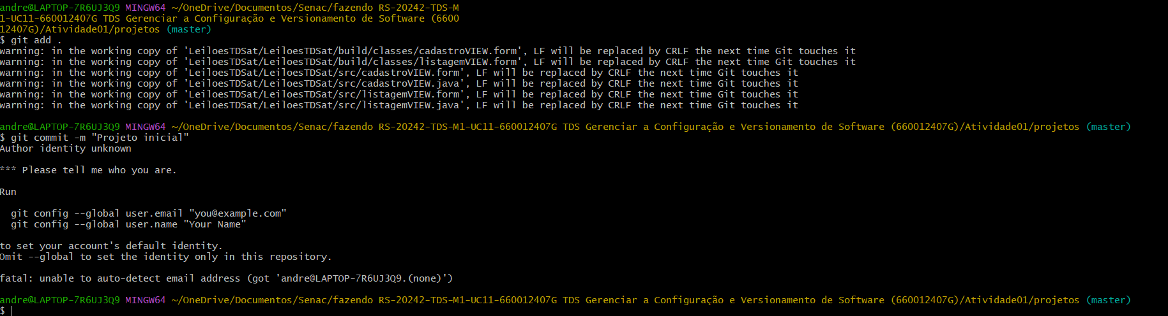
Repositorio no git hub
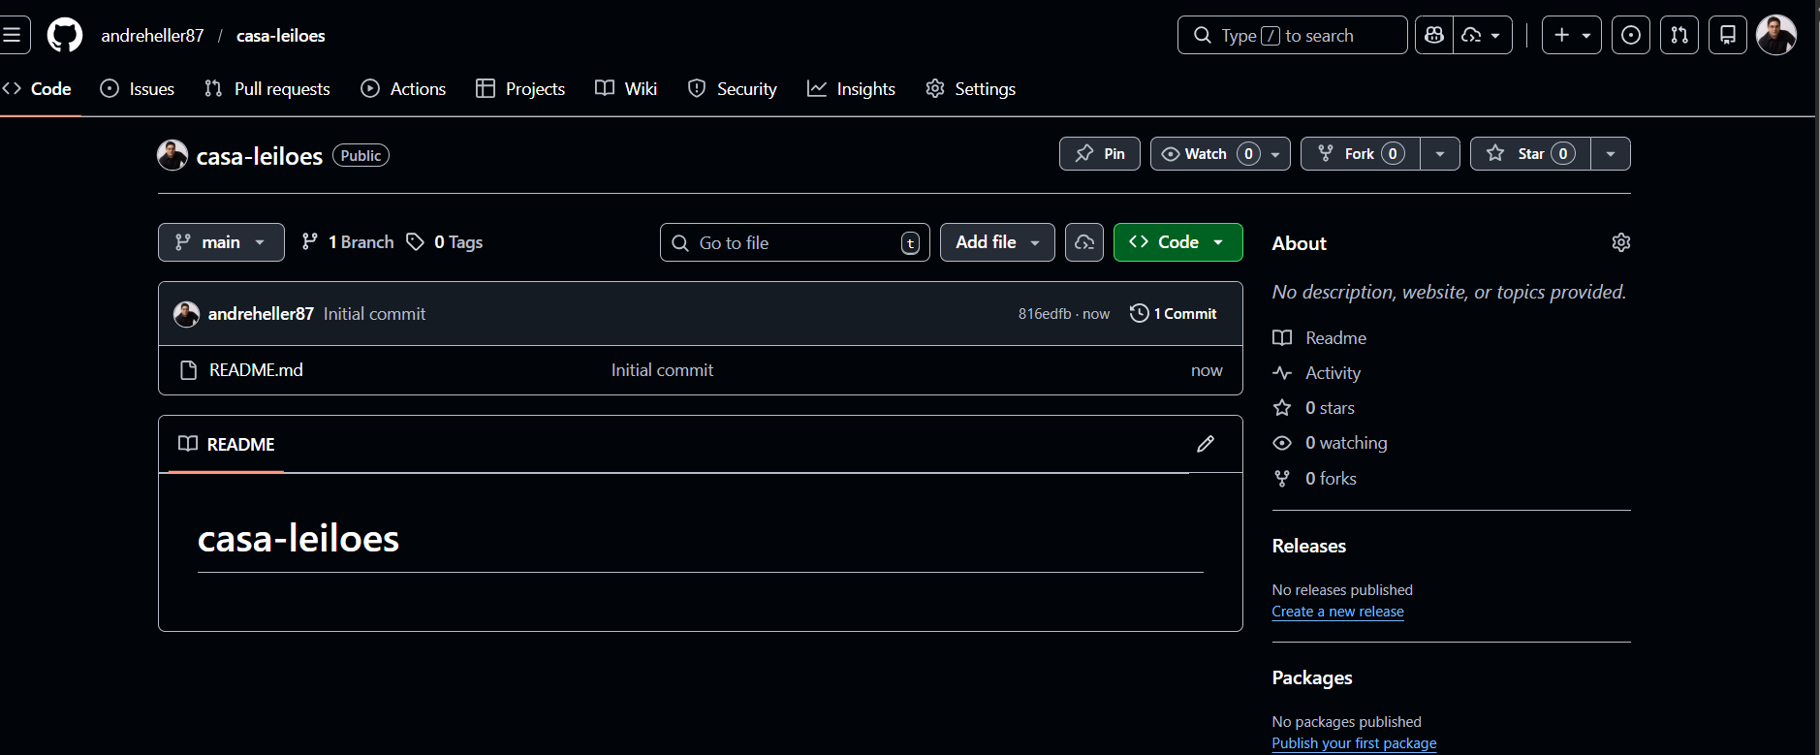
$ git remote add origin https://github.com/andreheller87/casa-leiloes.git
git config --global user.name "Andre Heller"
git config --global user.email andreheller87@gmail.com
git config --global --list
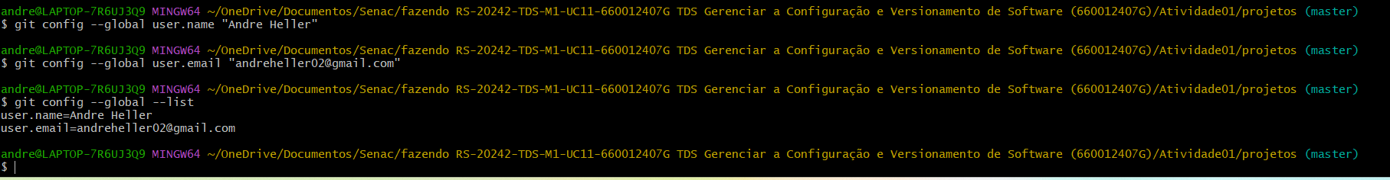
git commit -m "Projeto inicial"
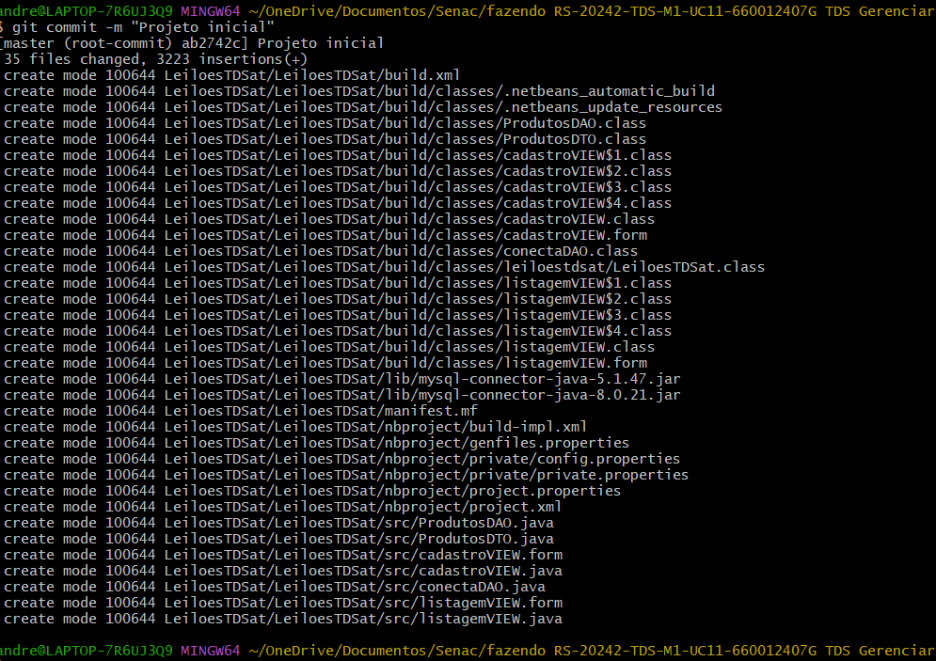
touch README.md
notepad README.md
git status
git add README.md
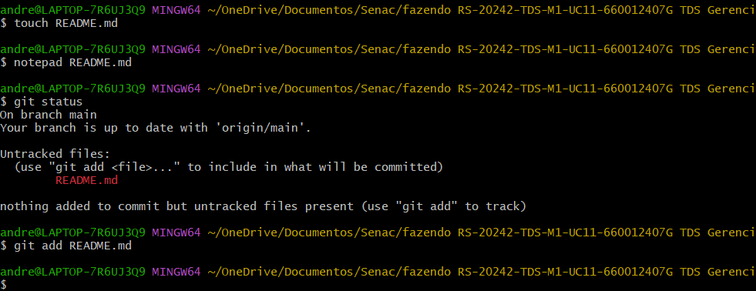
git commit -m "Cria README.md do projeto"
git push
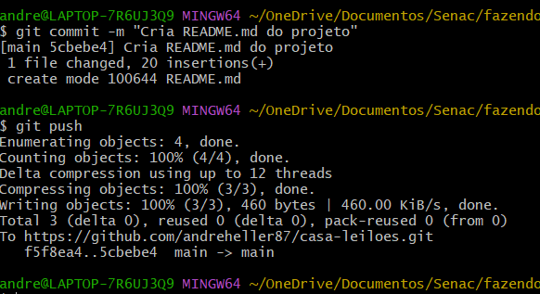
Pagina final do git
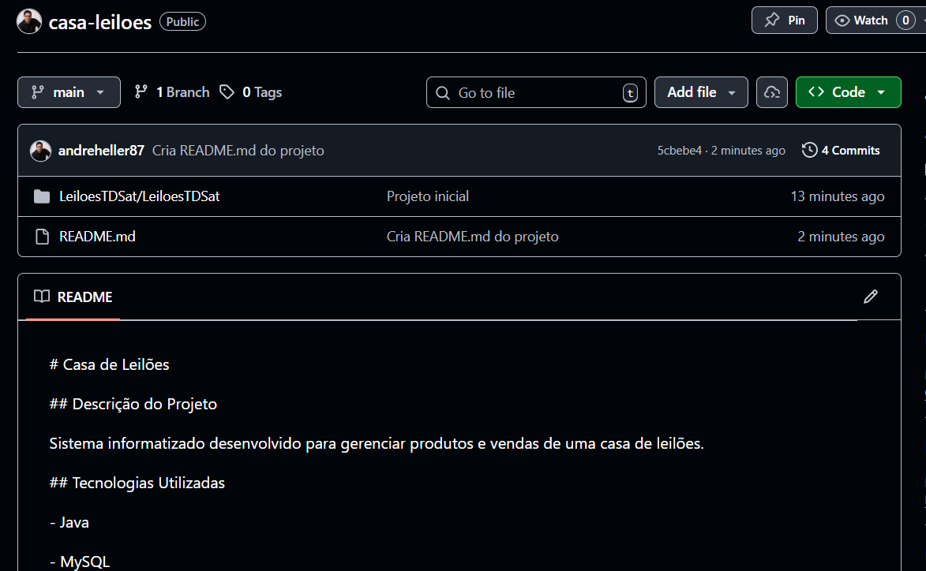
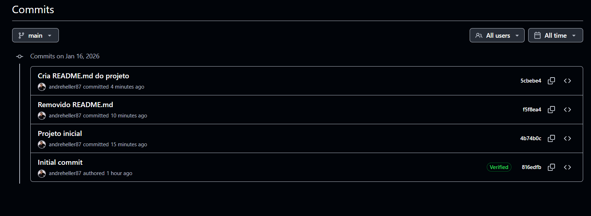

Link: https://github.com/andreheller87/casa-leiloes

